Braas Frankfurter Pf. Protegon MATT Bordeaux Pult-Giebelstein RECHTS

BMI Deutschland BRAAS

Eigenschaften

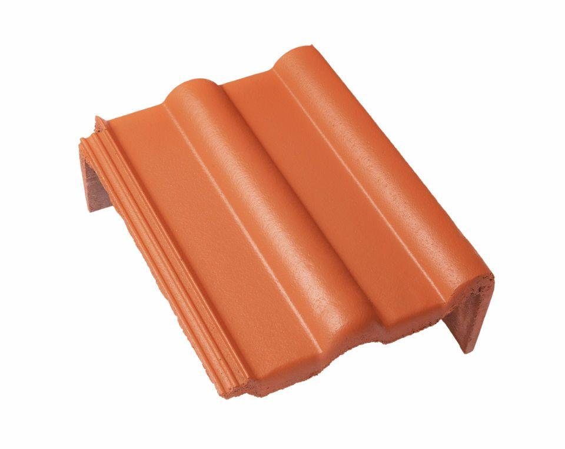

GTIN:

4015506341768

HAN:

05123392

Art Formstein

Pult-Ortgangstein

Falzausbildung

Längsfalz hoch liegend

Farbton

dunkelrot

Form

symmetrischer Mittelwulst

Format

Ganzer Stein

Breite (mm)

330,00

Länge (mm)

420,00

Ausrichtung

rechts

Farbtonbezeichnung Hersteller

Bordeaux